INDICO AO PODER EXECUTIVO MUNICIPAL O PATROLAMENTO E ENCASCALHAMENTO NA ESTRADA RANCHÃO

Em conformidade com o que estabelece o Artigo 120 do Regimento Interno da Casa, o Vereador Subscritor, depois de ouvida a Soberana e Douta manifestação do Plenário, INDICO AO PODER EXECUTIVO MUNICIPAL O PATROLAMENTO E ENCASCALHAMENTO NA ESTRADA RANCHÃO

JUSTIFICATIVA: A Estrada Ranchão é uma região onde se localiza vários fazendeiros, e transita caminhões e carros pequenos, atualmente encontra em péssimas condições devendo através de a Secretaria competente realizar o patrolamento e encascalhamento da região.

As imagens a seguir demonstram como está a região atualmente:



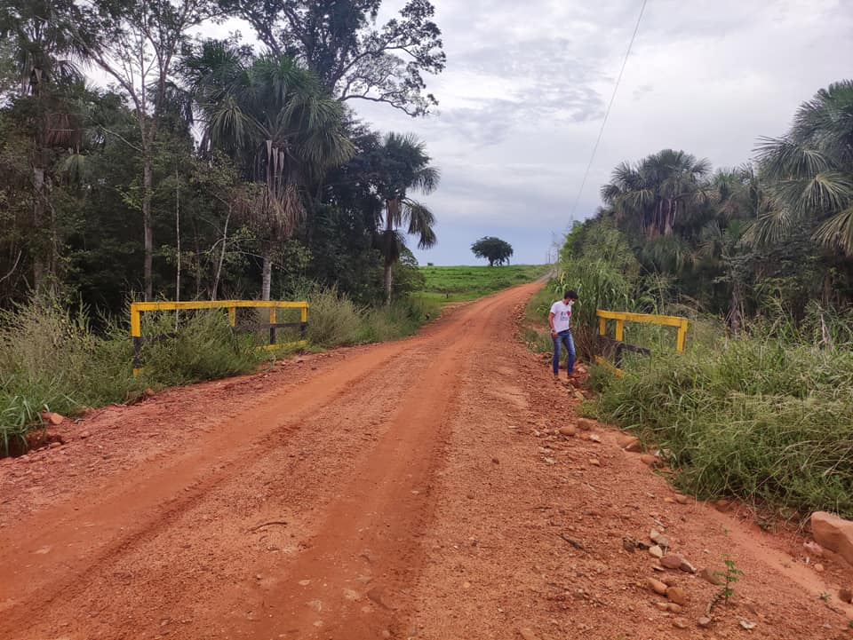

Certo de que a solicitação será atendida, aguardo e coloco-me a vossa disposição para prestar outros esclarecimentos, se necessário, ao tempo em que apresento minhas cordiais saudações.
Na oportunidade, renovo protestos de estima e consideração,
Atenciosamente,

__________________________________
VEREADOR DAVI OLIVEIRA – PSB
VICE-PRESIDENTE DA CÂMARA

